|  |  |  |
| --- | --- | --- |
| КОМИТЕТ  РЕСПУБЛИКИ ТАТАРСТАН  ПО ОХРАНЕ ОБЪЕКТОВ КУЛЬТУРНОГО НАСЛЕДИЯ | 250px-Coat_of_Arms_of_Tatarstan | ТАТАРСТАН РЕСПУБЛИКАСЫНЫӉ МӘДӘНИ МИРАС ОБЪЕКТЛАРЫН САКЛАУ КОМИТЕТЫ |

**ПРИКАЗ БОЕРЫК**

|  |  |  |  |
| --- | --- | --- | --- |
|  |  | № |  |

г. Казань

Об утверждении границ территории выявленного объекта культурного наследия «Каменный дом», расположенного по адресу: Республика Татарстан, Зеленодольский муниципальный район, с. Свияжск,  
ул. Набережная реки Щуки, д. 23

В соответствии с Федеральным законом от 25 июня 2002 года № 73-ФЗ   
«Об объектах культурного наследия (памятниках истории и культуры) народов Российской Федерации», Законом Республики Татарстан от 1 апреля 2005 года № 60-ЗРТ «Об объектах культурного наследия в Республике Татарстан», в целях сохранения и государственной охраны выявленных объектов культурного наследия и их территорий, п р и к а з ы в а ю:

1. Утвердить границы территории выявленного объекта культурного наследия «Каменный дом», расположенного по адресу: Республика Татарстан, Зеленодольский муниципальный район, с. Свияжск, ул. Набережная реки Щуки,  
   д. 23, согласно приложению к настоящему приказу.
2. Отделу учета объектов культурного наследия и градостроительной деятельности обеспечить внесение сведений о границах территории указанного выявленного объекта культурного наследия в Единый государственный реестр недвижимости.
3. Контроль за исполнением настоящего приказа оставляю за собой.

Председатель И.Н. Гущин

Приложение

к приказу Комитета

Республики Татарстан по охране объектов культурного наследия

от \_\_\_\_\_\_\_\_\_ № \_\_\_\_\_\_

**Границы территории**

выявленного объекта культурного наследия «Каменный дом»,  
расположенного по адресу: Республика Татарстан, Зеленодольский муниципальный район, с. Свияжск, ул. Набережная реки Щуки, д. 23

Карта (схема) границ территории  
выявленного объекта культурного наследия «Каменный дом», расположенного по адресу: Республика Татарстан, Зеленодольский муниципальный район, с. Свияжск, ул. Набережная реки Щуки, д. 23

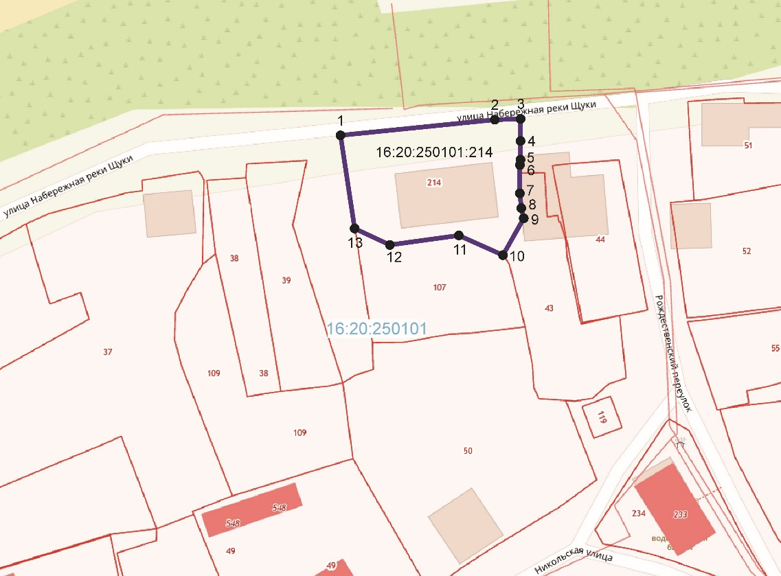

Масштаб 1:1300

Используемые условные знаки и обозначения:

|  |  |
| --- | --- |
|  | - граница территории объекта |
|  | - обозначение характерной точки границ территории объекта |
| 16:20:250101 | - кадастровый квартал |
| 16:20:250101:214 | - кадастровый номер земельного участка |
|  | - границы земельных участков по сведения ЕГРН. |

Описание границ территории   
выявленного объекта культурного наследия «Каменный дом», расположенного по адресу: Республика Татарстан, Зеленодольский муниципальный район, с. Свияжск, ул. Набережная реки Щуки, д. 23

Граница территории выявленного объекта культурного наследия «Каменный дом», расположенного по адресу: Республика Татарстан, Зеленодольский муниципальный район, с. Свияжск, ул. Набережная реки Щуки, д. 23, проходит:

|  |  |  |
| --- | --- | --- |
| Прохождение границы | | Описание прохождения границы |
| от точки | до точки |
| 1 | 3 | от точки 1, расположенной около северо-западного угла дома № 23 по улице Набережная реки Щуки, в восточном направлении по границе земельного участка с кадастровым номером 16:20:250101:214 параллельно улице Набережная реки Щуки, до точки 3 |
| 3 | 10 | от точки 3 в южном направлении, по границе земельного участка с кадастровым номером 16:20:250101:214, до точки 10 |
| 10 | 13 | от точки 10 в западном направлении, по границе земельного участка с кадастровым номером 16:20:250101:214, до точки 13 |
| 13 | 1 | от точки 13 в северном направлении, по границе земельного участка с кадастровым номером 16:20:250101:214, до точки 1 |

Таблица характерных (поворотных) точек   
границ территории выявленного объекта культурного наследия  
«Каменный дом», расположенного по адресу: Республика Татарстан, Зеленодольский муниципальный район, с. Свияжск, Набережная реки Щуки, д. 23

|  |  |  |
| --- | --- | --- |
| № | Координаты характерных (поворотных) точек в местной системе координат (МСК-16) | |
| X | Y |
|  | 474219.05 | 1276596.53 |
|  | 474222.16 | 1276628.51 |
|  | 474222.38 | 1276635.18 |
|  | 474215.75 | 1276635.30 |
|  | 474211.59 | 1276634.99 |
|  | 474210.81 | 1276635.01 |
|  | 474204.89 | 1276635.13 |
|  | 474202.31 | 1276635.46 |
|  | 474200.95 | 1276635.86 |
|  | 474193.22 | 1276631.32 |
|  | 474197.53 | 1276621.77 |
|  | 474195.53 | 1276606.89 |
|  | 474199.03 | 1276599.52 |
| 1 | 474219.05 | 1276596.53 |